**Открытый урок 1 Б класс на тему: «Щипящие согласные звуки »**

**Цель урока: Знакомить учащихся с щипящими звуками и буквами;**

**Научить учащихся правильно произнести щипяшие звуки и**

**читать щипящие буквы жи _ ши; ча – ща; чу _щу;**

**Научить их орфограмме написания щипящих звуков и букв;**

**Провела урок учитель начальных классов Курахмаева Мадина Ш**

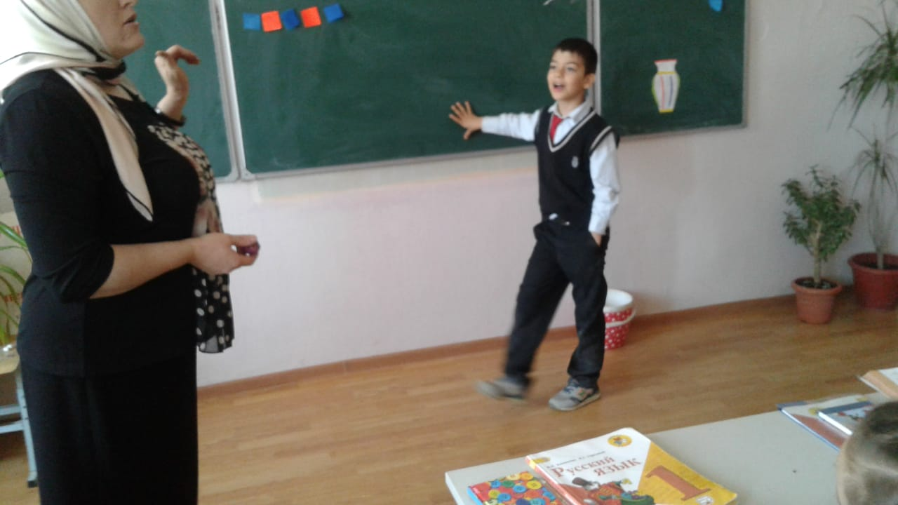

**Ученик 1 В класса Микаилов Мухаммадариф составил**

**на доске звуко – буквенную схему слова**

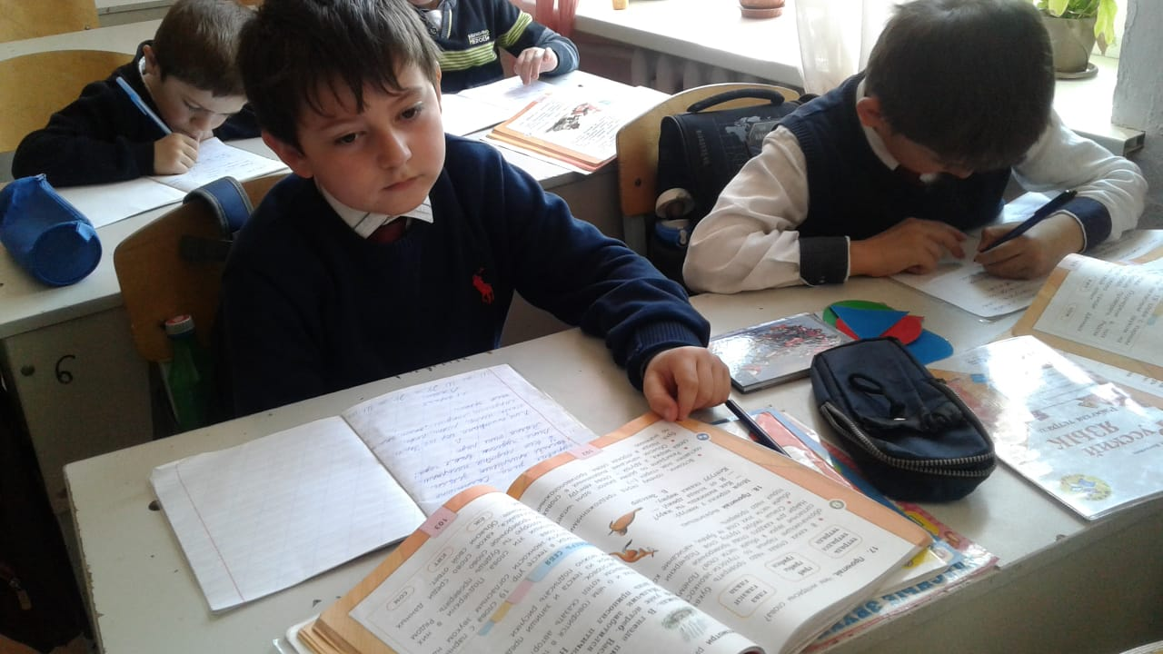

**Ученик 1 В класса Казиев Гамзат призадумался над проблемой урока**

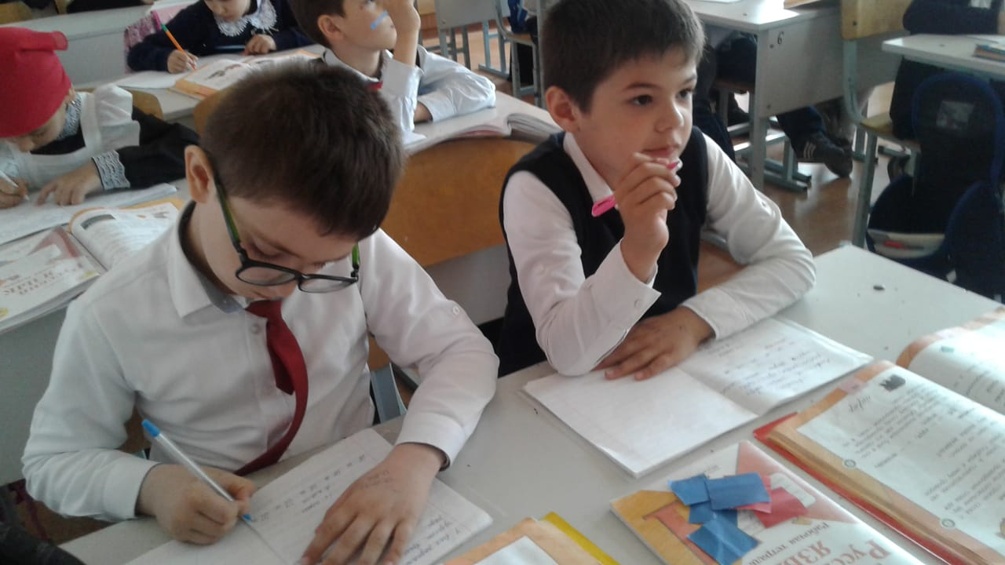

**Ученик Дибиров Салман отражает в тетради, собранный «Цветок Добра»**

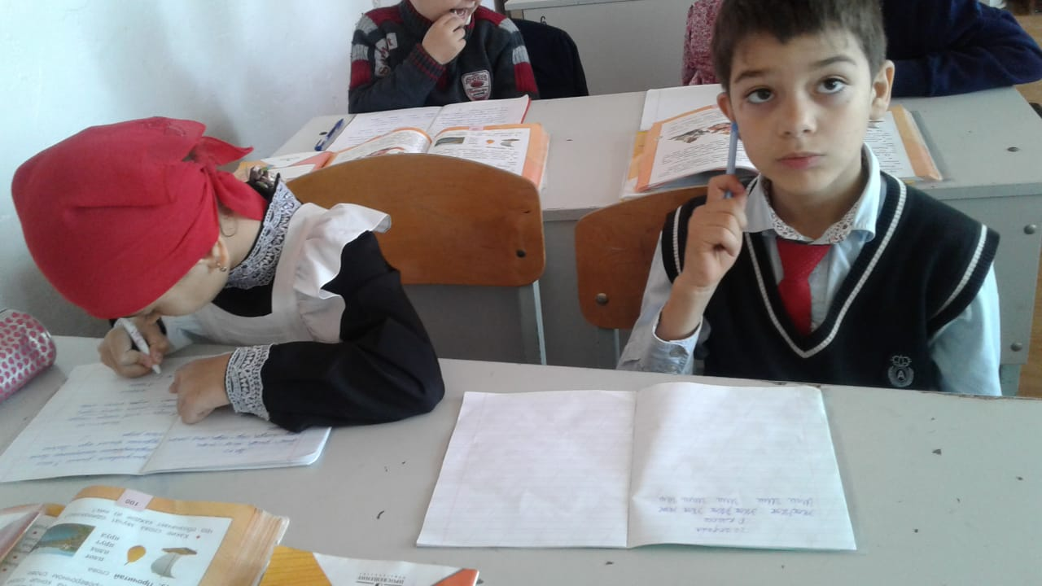

**Ученик Микаилов М смотрит на доску и думает, как правильно произнести мягкие щипящие**

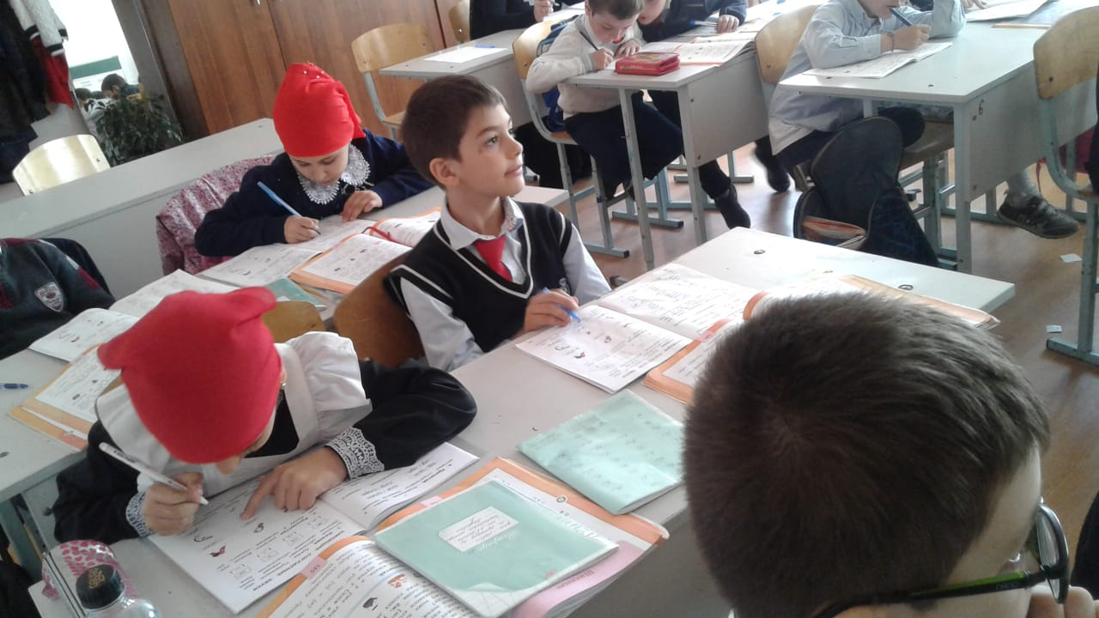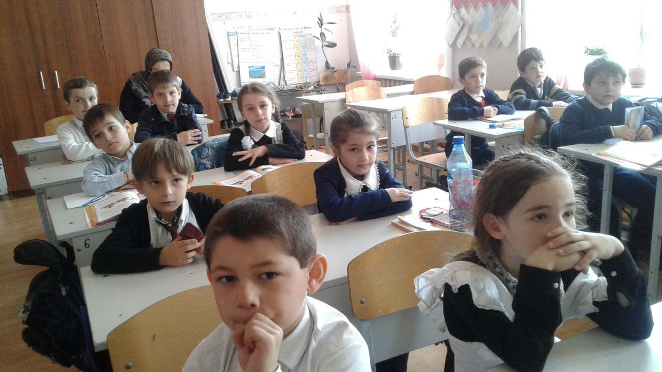

**«Как же определить, сколько слогов в этом слове?» думает Дибиров Хабиб**

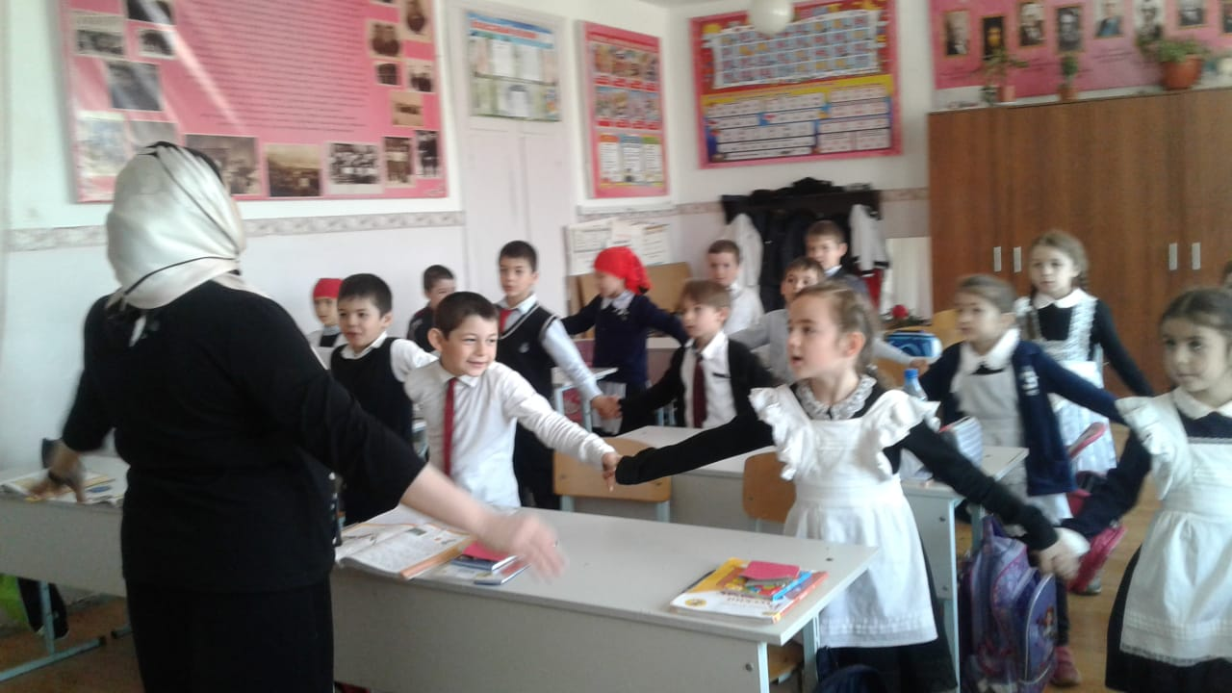

**Здоровьесберегающие технологии Физкультминутка**

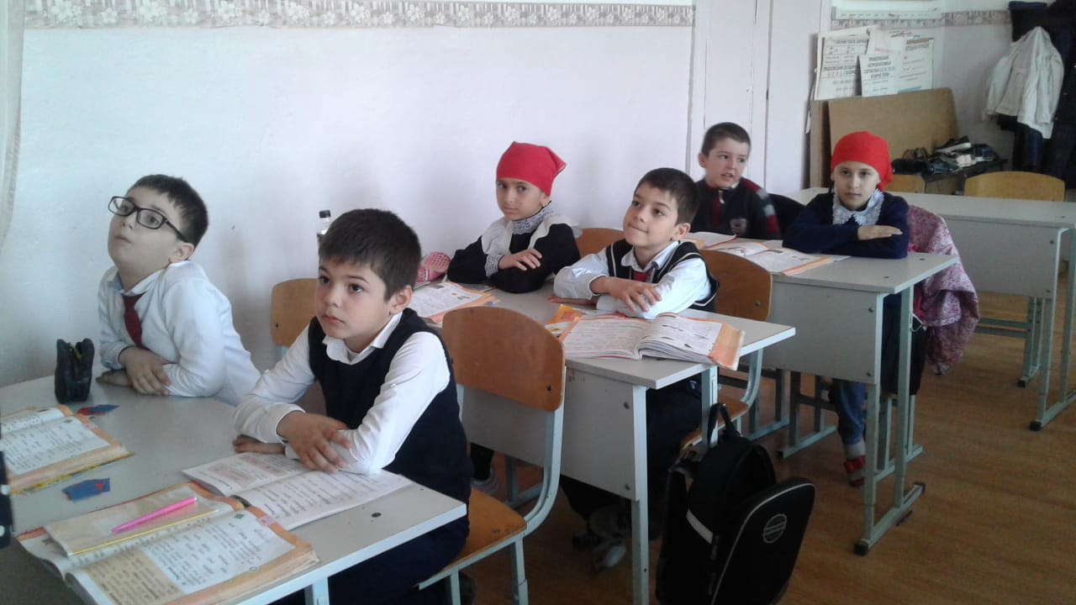

**Учащиеся 1 Б класса внимательно слушают объяснения учителя**

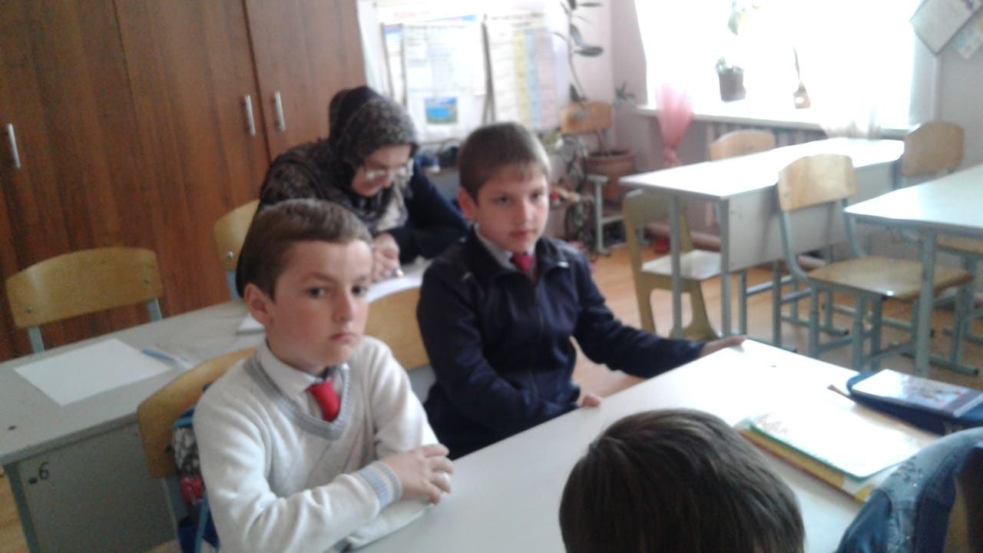

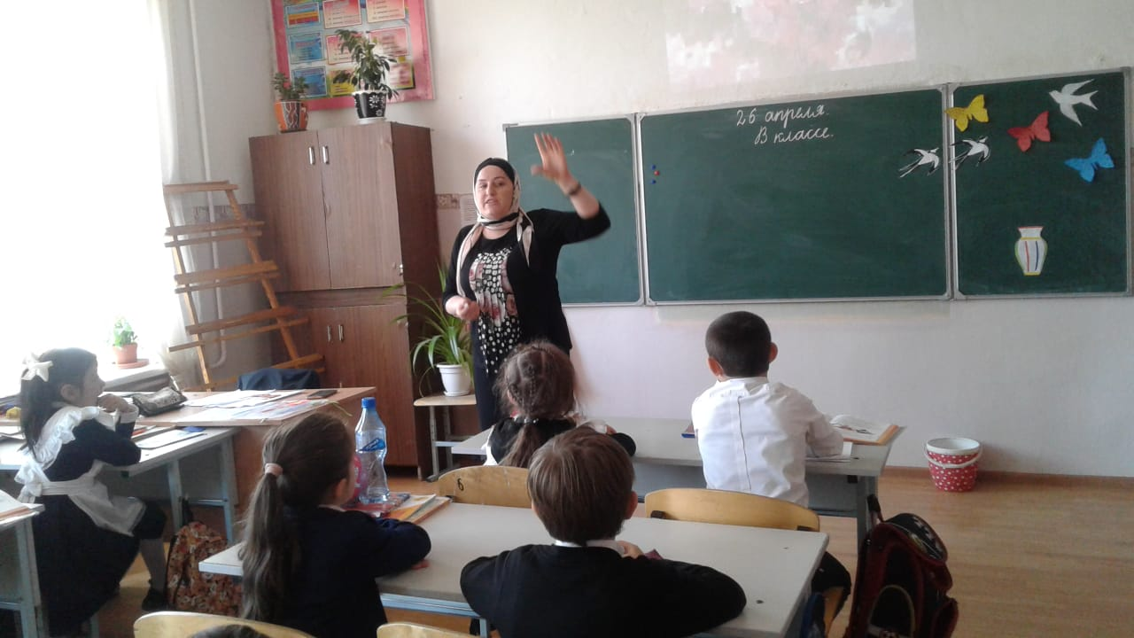

**Мадина Шайиховна старательно объясняет своим ученикам щипящие Звуки и Буквы, учащиеся придумывают слова с щипящими Ш Щ Ч.**

**Мадина Шайиховна, прикладывая все усилия, объясняла детям тему. Учащиеся старательно отвечали своему учителю. Конечно тема сложная. Мадине Шайиховне придется еще не раз объяснять ее детям, но сегодняшний урок удался.**